Celodenní výlet do Prahy
„Návštěva Werichovi vily s workshopem Fimfárum a Zlaté uličky“
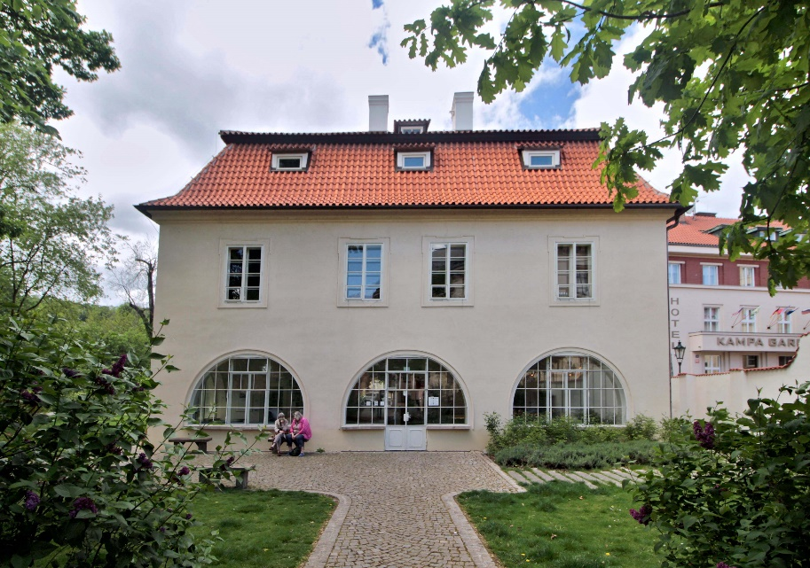
Medvědi a Lišky
v úterý 18. února 2025

Odjezd: od školky v 8:30 hodin
Příjezd: nejpozději do 15:00 hodin k MŠ.
S sebou do batůžku: pláštěnku, dopolední svačinku, oběd, odpolední svačinku a pití.
(Děti budou mít tento den jídlo v MŠ odhlášené)
Cena: 200,- Kč na dítě – proti potvrzení ve třídě.

